一、分销系统需要优化的几个地方:

**在LISTING管理菜单中的编辑里面新增1个菜单：信息变更记录（价格、数量等变更记录）**

**LISTING审核里面列表要显示仓库、并且价格和仓库要一一对应。**

1: 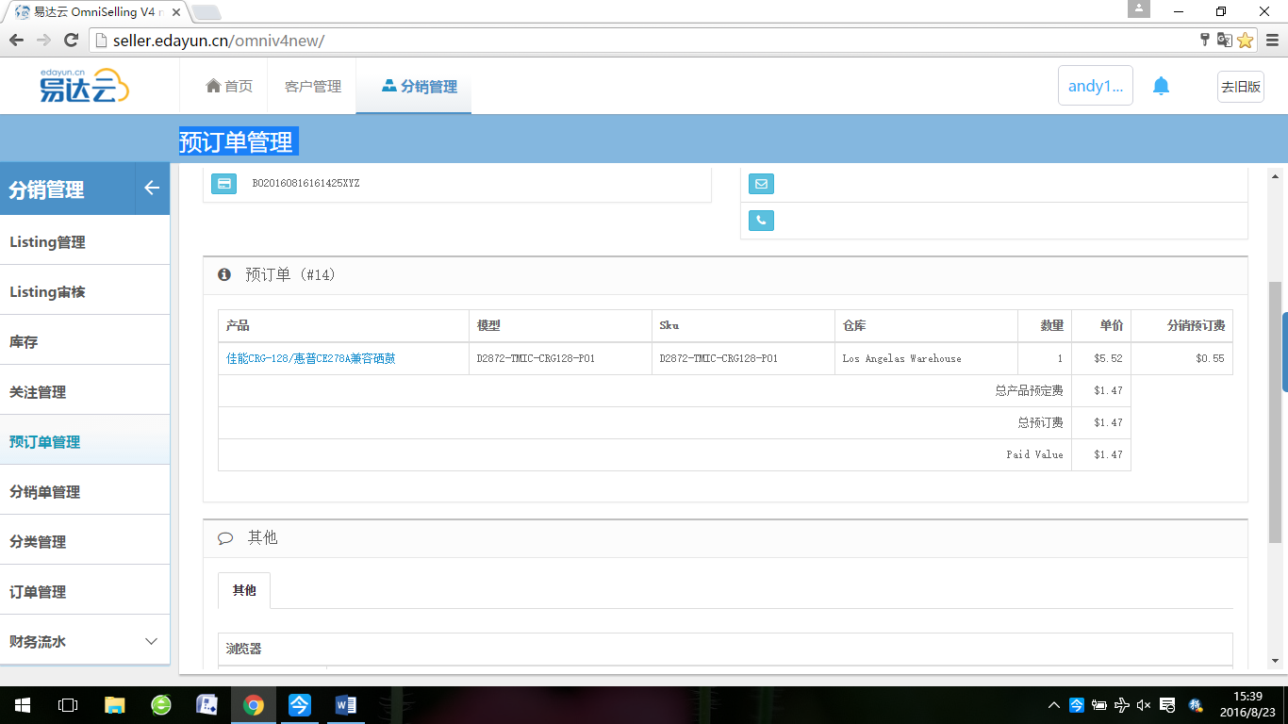

这个预订单界面设计如下：

|  |  |  |  |  |  |  |  |
| --- | --- | --- | --- | --- | --- | --- | --- |
| 产品名称 | 模型（能否明确） | 分销SKU | 所在仓库 | 单价 | 预订个数 | 总金额 | 总预订费 |
|  |  | SKU1 |  |  |  |  |  |
|  |  | SKU2 |  |  |  |  |  |
|  |  | SKU3 |  |  |  |  |  |
| 合计 |  |  |  |  | 总预订个数 | 总金额 | 总预订费 |

**在预订单详情里面增加“历史日志”和分销单里面的日志一样，并且确保日志里面的数字都是正确的。**

**2**

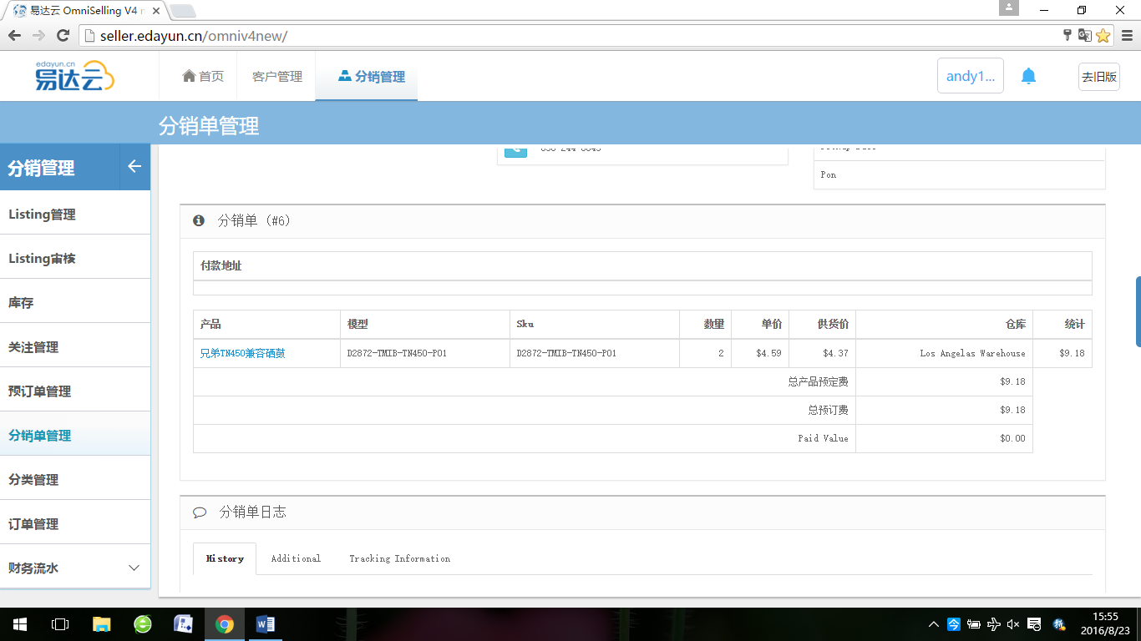

**模型用英文、SKUS金额总计、订单总金额、实际付款金额、要显示扣款成功或失败状态。**

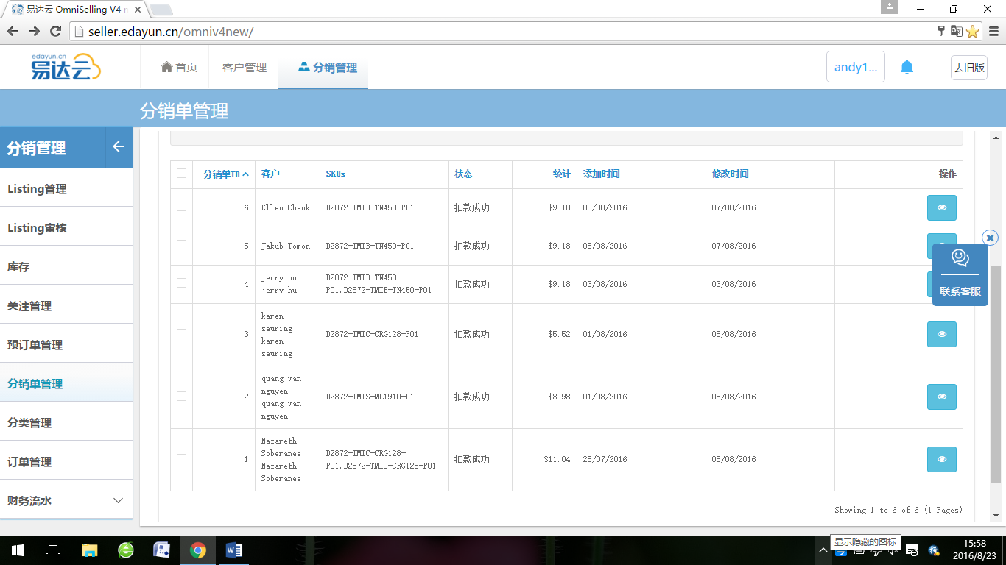

|  |  |  |  |  |  |  |  |  |  |
| --- | --- | --- | --- | --- | --- | --- | --- | --- | --- |
| 序号 | 分销商 | 分销SKU | 单价 | 个数 | 总价 | 扣款成功 | 采购日期 | 供应商 |  |

**分销单管理只要这个清单（包含物流信息：和尾程物流关联）就可以，有以上这些项目，至于是否需要点击后出现更明细的信息待讨论。**

**3**

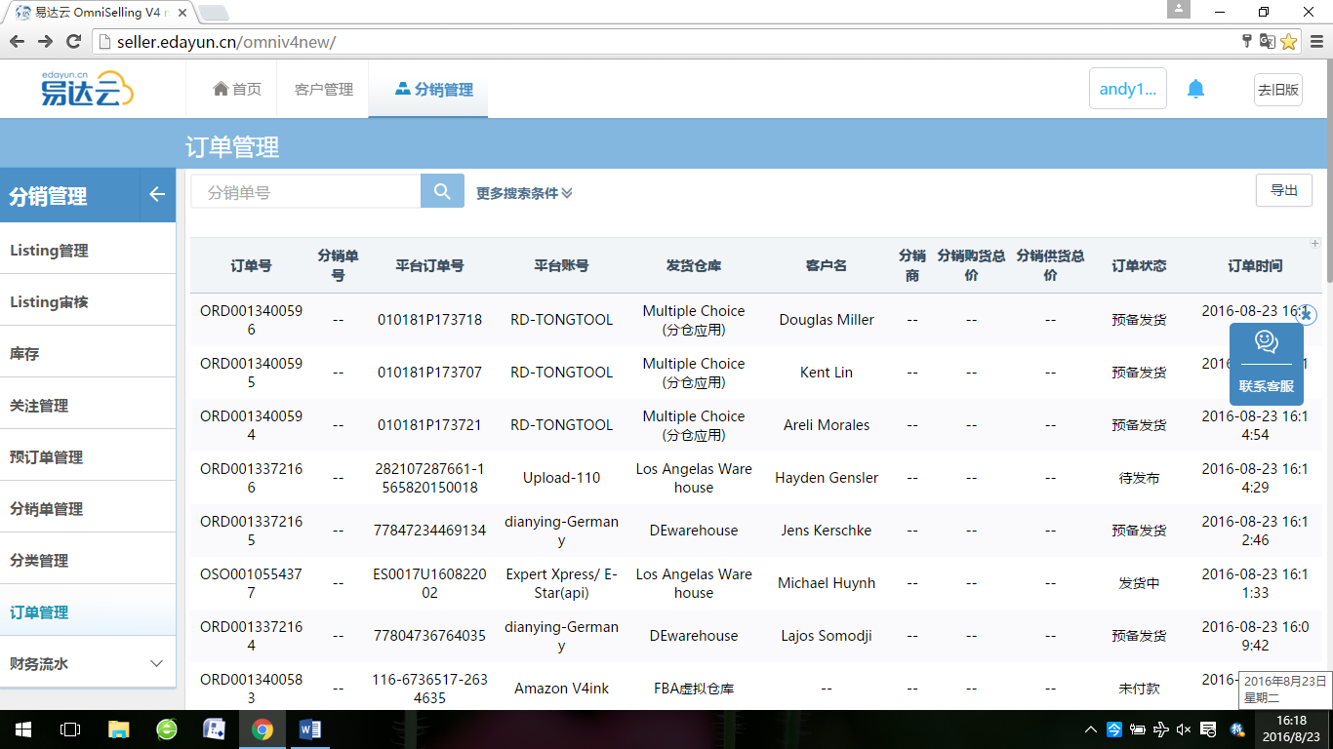

**这个订单管理可以去掉，因为订单导入和发货都可以在OMINI系统里面由客服跟进完成，包括尾程发错货，漏发等问题及RMA等问题全部在OMINI系统实现即可。**

**二、增加新功能**

**1、分销单导出明细清单**

**2、预订单导出明细清单**

**3、增加退货功能并能导出退换货明细清单（退货功能待确认，确认**

**完就递交开发申请）**

**4、增加FBA补货订单功能模块**

**5、单独导出FBA分销明细单**

**6、预订费退费功能：预订库存有效期：10天，第11天自动释放剩**

**余预订库存，预订费（货款的10%）全额返还给分销商。（优先1**

**级处理）（结合第8条一起处理）**

1. **在供应商操作界面：分销LISTING增加删除功能（如果是第一次创建，未递交审核可直接删除，如果已经递交，需要在运营的审核界面显示供应商的删除申请，并注明删除理由（理由选项待定，运营界面操作：在审核编辑功能里面增加一个删除功能。删除申请要标注红色。）**
2. **预订剩余库存及费用处理（优先处理）**

**1、分销商界面**

**我的预订单里面增加：“已出数量、剩余数量、到期释放库存数量、释放日期、预订费状态（已返、未返）、返还金额、并且释放数量要到预订库存查询里面扣除、预订期限：10天。”**

1. **运营界面**

**预订单管理菜单：列表增加“预订费状态（已返、未返）、返还金额、”详情里面增加：“已出数量、剩余数量、到期释放库存数量、释放日期、预订期限：10天”**